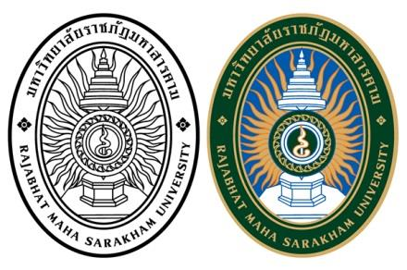

**รายงานวิจัย**

**เรื่อง**

**อิทธิพลของสารขยายโซ่ต่อคุณสมบัติเชิงกลของแผ่นเมมเบรน**

**พอลิแอล-แล็กไทด์**

**The Effect of Chain Extender on Mechanical Properties**

**of Poly(L-lactide) Membranes**

**ธนนชาติ อิ่มสมบัติ**

**ฤทัยทิพย์ วิเศษศรี**

**มหาวิทยาลัยราชภัฏมหาสารคาม**

**พ.ศ. 2561**

**ลิขสิทธิ์มหาวิทยาลัยราชภัฏมหาสารคาม**

**(งานวิจัยนี้ได้รับทุนอุดหนุนจากสถาบันวิจัยและพัฒนา มหาวิทยาลัยราชภัฏมหาสารคาม ปีงบประมาณ 2561)**